
ООО “Инновационное экологическое оборудование”
Юридический адрес: 108811, г. Москва, п. Московский,
22-й км Киевское шоссе, влд. 4, стр. 2
ИНН 9724018440/КПП 775101001 ОГРН 1207700277400
р/с 40702810638000261496 к/с 30101810400000000225
БИК 044525225 в ПАО СБЕРБАНК
т. 7(800)350-34-36 ( бесплатно по РФ) www.greenlos.ru
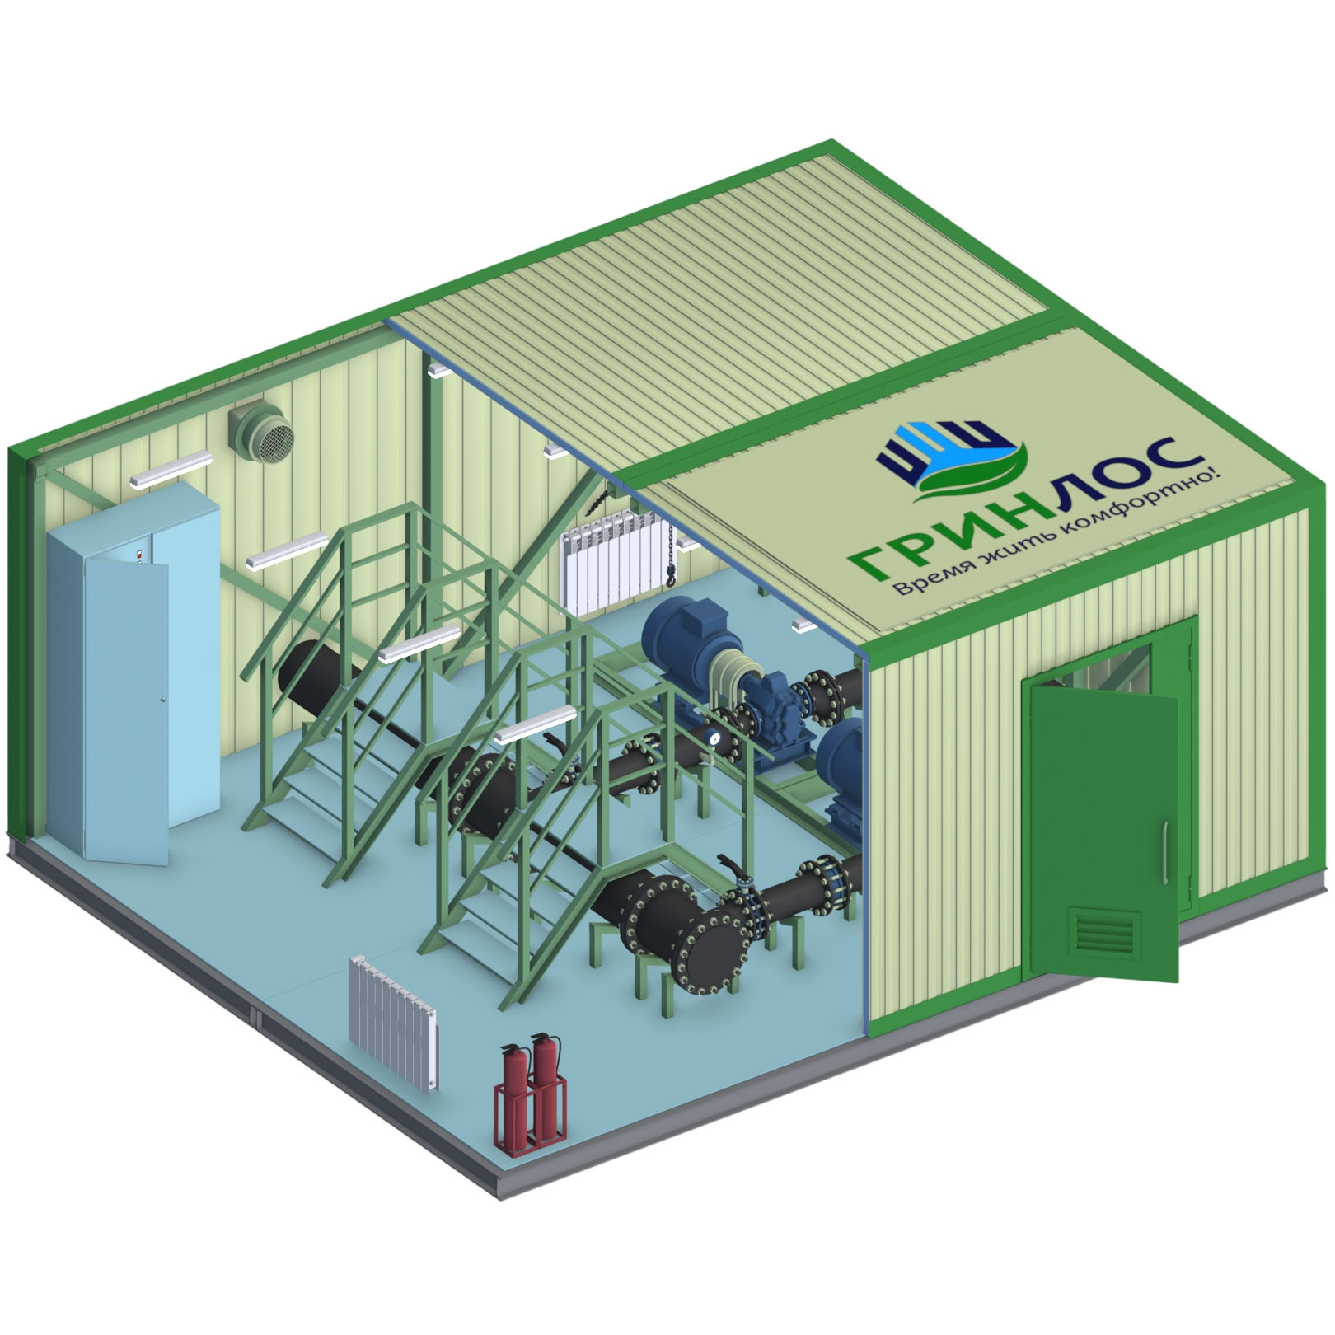

ОПРОСНЫЙ ЛИСТ
НА ПРОЕКТИРОВАНИЕ И ПРОИЗВОДСТВО
НЕФТЕПЕРЕКАЧИВАЮЩИЕ
БЛОЧНО-МОДУЛЬНЫЕ НАСОСНЫЕ
СТАНЦИИ ГРИНЛОС

№ | Наименование параметра / Раздел | Варианты выбора / Поля для заполнения
1 | Общие вопросы (заполнение обязательно)
1.1 | Организация / ИНН
1.2 | Контактное лицо (ФИО, должность)
1.3 | Телефон / E-mail
1.4 | Адрес объекта строительства
1.5 | Дата составления
2 | Климатические и географические параметры
2.1 | Район строительства
2.2 | Абсолютная минимальная температура, °С (по ГОСТ 30852.9-2002)
2.3 | Температура воздуха наиболее холодной пятидневки обеспеченностью 0.92, °С (по СП 131.13330.2012, табл. 3.1)
2.4 | Сейсмичность района строительства, баллов (по СП 14.13330.2014, прил. А)
3 | Вид контейнера
3.1 | Арочного типа из сэндвич-панелей | Да / Нет
3.2 | 20-футовый морской контейнер | Да / Нет
3.3 | 40-футовый морской контейнер | Да / Нет
4 | Конструктивные параметры контейнера
4.1 | Максимальные габаритные размеры контейнера, м (ДхШхВ)
4.2 | Количество дверей, шт
4.3 | Количество ворот, шт
5 | Пожарная безопасность
5.1 | Требуемая степень огнестойкости (по СНиП 21-01-97)
5.2 | Категория здания (сооружения) по пожарной опасности (по СП 12.13130.2009)
5.3 | Категория электрощитовой по пожарной опасности (по СП 12.13130.2009)
5.4 | Категория машинного зала по пожарной опасности (по СП 12.13130.2009)
6 | Взрывозащита и электроснабжение
6.1 | Класс взрывоопасной зоны (по ГОСТ 30852.9-2002)
6.2 | Категория взрывоопасной смеси (по ГОСТ 30852.11-2002)
6.3 | Группа взрывоопасной смеси
6.4 | Категория надежности электроснабжения
7 | Грузоподъемные механизмы
7.1 | Необходимость съемной крыши | Да / Нет
7.2 | Необходимость грузоподъемных механизмов | Да / Нет
8 | Параметры производительности станции
8.1 | Производительность насосной станции, м³/ч
9 | Рабочее давление насосной станции
9.1 | На входе, м.в.ст
9.2 | На выходе, м.в.ст
10 | Насосные агрегаты
10.1 | Количество рабочих насосных агрегатов, шт
10.2 | Количество резервных насосных агрегатов, шт
10.3 | Отечественный производитель | Да / Нет
10.4 | Импортный производитель | Да / Нет
11 | Характеристика рабочей среды
11.1 | Наименование и свойства рабочей среды
12 | Расположение всасывающего патрубка
12.1 | С торца | Да / Нет
12.2 | С фасада | Да / Нет
12.3 | Через подошву | Да / Нет
13 | Расположение напорного патрубка
13.1 | С торца | Да / Нет
13.2 | С фасада | Да / Нет
13.3 | Через подошву | Да / Нет
14 | Диаметр присоединительных фланцев
14.1 | Ду всасывающего патрубка, мм
14.2 | Ду напорного патрубка, мм
15 | Запорная арматура с электроприводом
15.1 | Требуется на всасывающем патрубке | Да / Нет
15.2 | Требуется на напорном патрубке | Да / Нет

